2019（第四届）金蝶云管理创新杯-赛程规则

比赛分校赛、区域赛及全国总决赛三部分。
报名截止时间：2019年11月30日
校赛时间：报名起---2019年12月15日
区域赛时间：2019年12月1日---2020年3月31日
国赛时间：2020年4月（暂定）
一、校赛
1.校赛概述
“校赛”为“校内练习赛”的简称，校赛由金蝶精一信息科技服务有限公司（以下简称“金蝶精一”）提供技术支持，由参赛学校自行组织，旨在让学生熟悉理论考试环境，同时考试成绩也可作为学校选拔参赛队伍的重要依。
2.校赛平台
校赛考试平台：http://Kcup.kingdee.com/exam ，账号与密码均为参赛学生手机号（由指导老师设置）。
3.比赛内容和评分规则
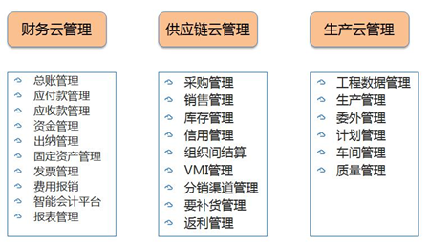
比赛内容：金蝶K/3 Cloud财务管理、供应链管理和生产云管理的理论题。
评分规则：
校赛考试系统随机抽取85道（考试时长60分钟）
单选题:40题，每题1分，共10分
多选题:25题，每题2分，共50分
判断题:20题，每题0.5分，共10分
考试结束，学生提交答卷后，系统自动打分，指导教师可在大赛报名系统-校赛管理中查看学生成绩。
4.注意事项
a.必须先完成报名管理，添加完所有队员之后再申请；
b.每位老师有且仅有3次申请校赛的机会；
c.申请校赛务必提前三天申请；
d.校赛平台将于12月15日关闭，请合理安排校赛时间；
e.校赛并非必要环节，各参赛院校可以跳过。
二、区域赛
1、区域赛概述
“区域赛”即为各赛区的比赛，区域赛由赛区所在城市某一高校和金蝶精一联合举办，分高职组和本科组，每个参赛院校至多派3支队伍参加区域赛，每支队伍配备1~2名老师，和3名学生。
2.区域赛赛区划分
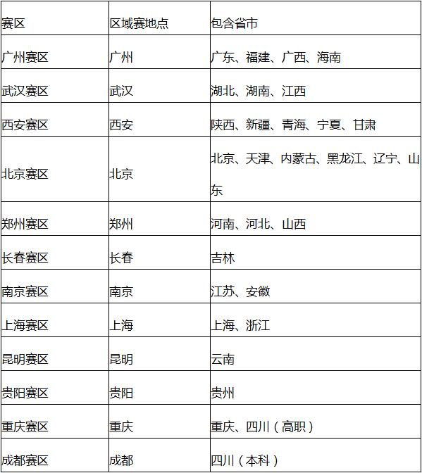
*根据报名情况，组委会可能对赛区进行动态调整，以大赛公告为准。
3.比赛内容和评分规则
比赛内容：金蝶K/3 Cloud财务管理、供应链管理和生产云管理的理论题和实务考试题。
评分规则：
系统随机抽取50道（考试时长45分钟 ）
单选题：20题，每题2分，共40分
多选题：20题，每题2分，共40分
判断题：10题，每题2分，共20分
实务考试：
系统随机抽取40~50题（考试时长75分钟 ）
实务操作题：随机抽取三个业务模块题目，题量根据难易度不同有所调整，在40-50题之间，满分100分。
考试结束，学生提交答卷后，系统自动评判成绩。
4.奖项设置
设一等奖和二等奖和优秀指导教师奖，获奖比例另行通知。

作者：金蝶云管理创新杯
来源：金蝶云社区
原文链接：https://vip.kingdee.com/article/162244
著作权归作者所有。商业转载请联系作者获得授权，非商业转载请注明出处。

